Requerimento nº 15/2023.

Cambé, 13 de novembro de 2023.
Exmo. Sr. Presidente da Câmara Municipal de Cambé, Estado do Paraná.

LUIZ CARLOS DE MELO, com o nome parlamentar de CARLINHOS DA AMBULÂNCIA, ao usar das atribuições que lhe são conferidas pelo Regimento Interno desta Casa, REQUER, após ouvido o Plenário, seja encaminhada a correspondência ao Excelentíssimo Senhor Prefeito Municipal, CONRADO ÂNGELO SCHELLER, fazendo as seguintes reivindicações:

- Que se determine ao órgão da respectiva competência para que construa uma rampa de acessibilidade para cadeirantes na praça do bairro Alto do Café, Rua Orlando Zanetti.
- Que se determine através do órgão competente, a instalação de uma lixeira próximo ao nº1.040, na Avenida Inglaterra.

JUSTIFICATIVA
- Viando em primeiro lugar, o respeito à necessidade e aos valores, bem como a preocupação com os direitos humanos, a acessibilidade deve ser assegurada, permitindo o acesso das pessoas com deficiência e que utilizam cadeira de roda de se locomover sem obstáculos, deste modo requer o quanto antes a construção da rampa de acessibilidade visando a garantia dos direitos sociais e individuais das pessoas com mobilidade reduzida.

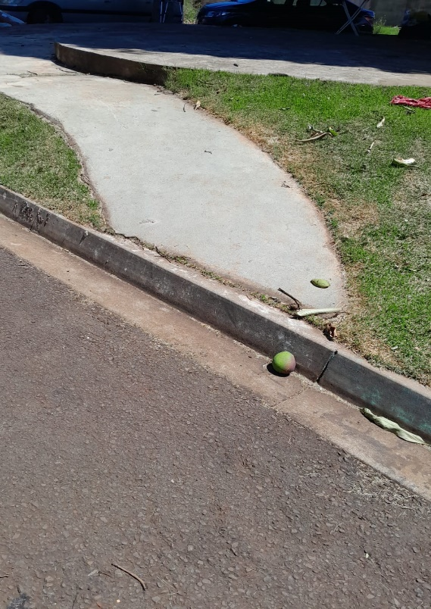
- Considerando o pedido dos comerciantes a instalação de uma lixeira no local supra citado evitará o acúmulo de lixo na calçada. Os pedestres também são prejudicados pois reduz a mobilidade e circulação das pessoas, além de contribuir para piorar o aspecto urbanístico da principal avenida da cidade, deixa o ambiente desagradável de um modo geral.
E, considerando ser um pleito justo e plenamente viável, esperamos contar com a aprovação desta Proposição.

Atenciosamente,

Luiz Carlos de Melo
(Carlinhos da Ambulância)
vereador

